АДРЕСНАЯ КАРТА

Полное наименование: Общество с ограниченной ответственностью ГРУППА КОМПАНИЙ «КМ»

Сокращенное наименование: ООО ГК «КМ»

Юридический адрес: 620075, Свердловская область, гор. Екатеринбург, ул. Бажова, дом 68, офис 14
Фактический адрес: Екатеринбург, ул. Студенческая 49
Почтовый адрес: РФ, 620078, Свердловская область, г. Екатеринбург, А/Я 2

ИНН: 6686115116, КПП: 667001001
ОГРН: 1196658030414
ОКПО: 39220249 ОКТМО: 65701000001

e-mail: mail@kontaktor-m.ru
телефон 8(343)382-06-08
www.kontaktor-m.ru

БАНК: ООО «Банк Точка»

Р/СЧ: 40702810402500035127
К/СЧ: 30101810745374525104

БИК: 044525104

Директор: Филиппов Алексей Владимирович
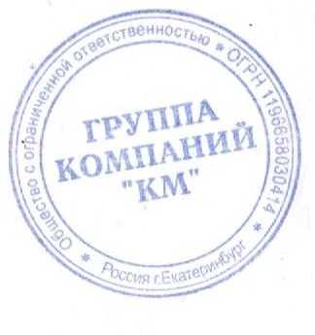
Действует: на основании Устава
Главный бухгалтер: Филиппов Алексей Владимирович

